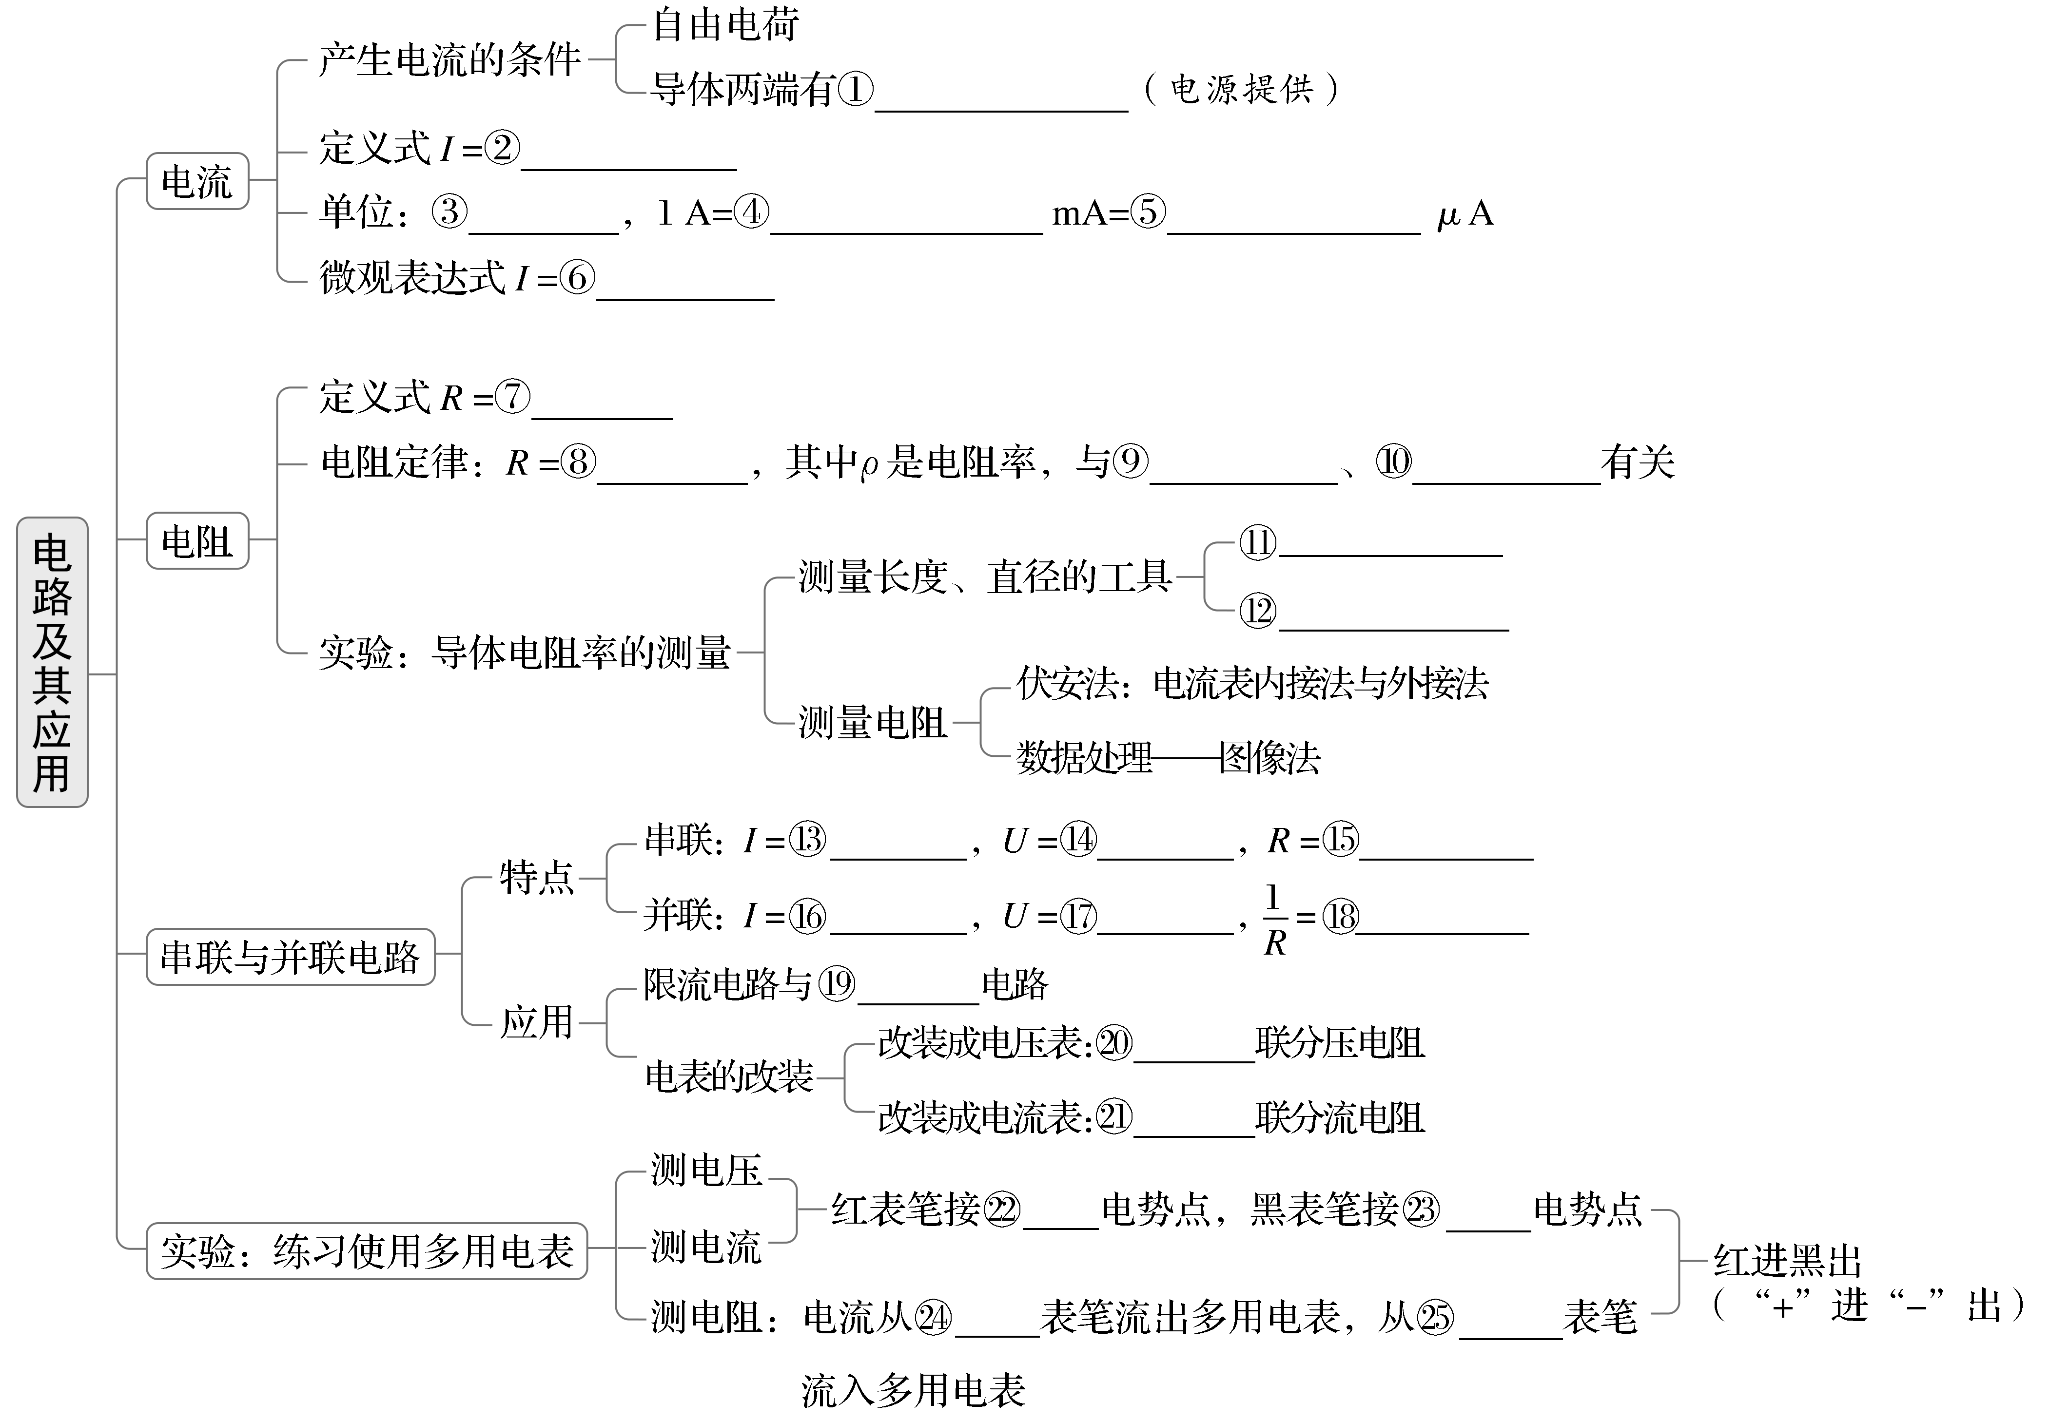
一、电阻定律、欧姆定律与U-x图像的综合应用
【例1】 （2024·广西高考）将横截面相同、材料不同的两段导体L₁、L₂无缝连接成一段导体，总长度为1.00 m，接入图甲电路。闭合开关S，滑片P从M端滑到N端，理想电压表读数U随滑片P的滑动距离x的变化关系如图乙，则导体L₁、L₂的电阻率之比约为（ ）
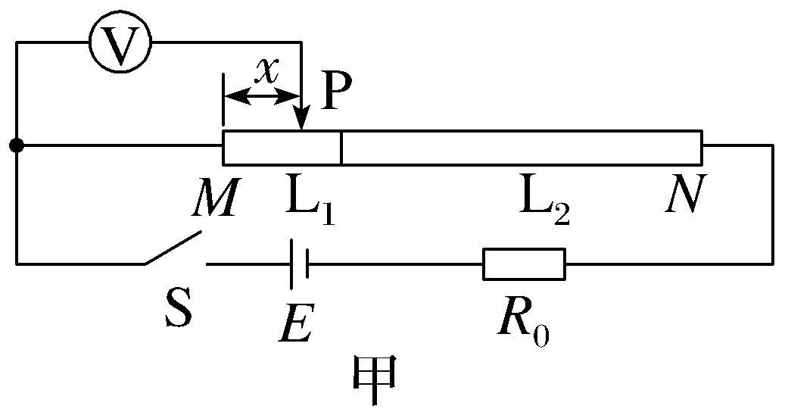
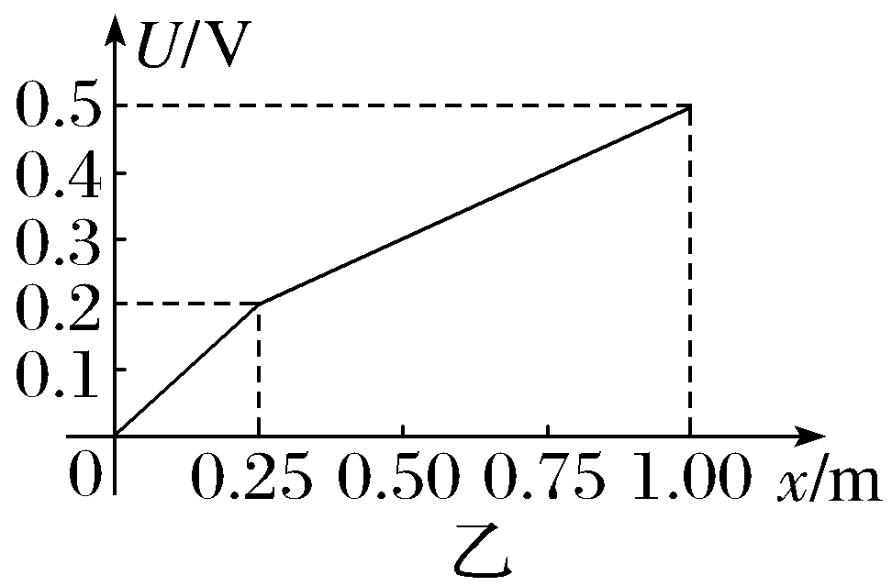
A.2∶3 B.2∶1
C.5∶3 D.1∶3
尝试解答

二、电学“黑箱”问题
【例2】 〔多选〕（2023·全国乙卷20题）黑箱外有编号为1、2、3、4的四个接线柱，接线柱1和2、2和3、3和4之间各接有一个电阻，在接线柱间还接有另外一个电阻R和一个直流电源。测得接线柱之间的电压U₁₂＝3.0 V，U₂₃＝2.5 V，U₃₄＝－1.5 V。符合上述测量结果的可能接法是（ ）
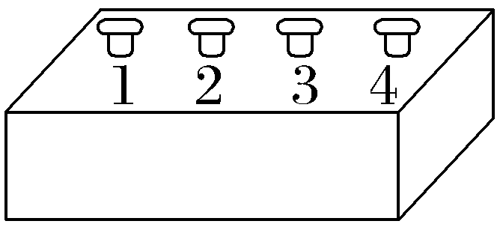
A.电源接在1、4之间，R接在1、3之间
B.电源接在1、4之间，R接在2、4之间
C.电源接在1、3之间，R接在1、4之间
D.电源接在1、3之间，R接在2、4之间
尝试解答
【考教衔接】
真题探源 | 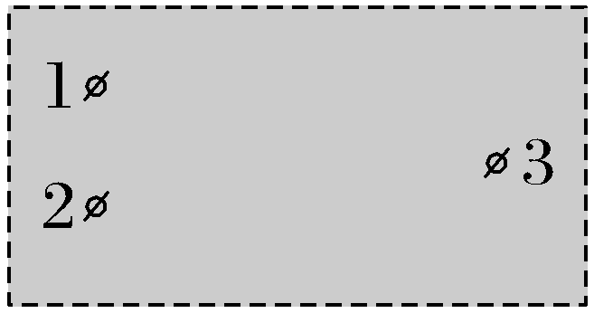  本题源于人教版必修第三册P77·T4的情境：  如图，黑箱面板上有三个接线柱1、2和3，黑箱内有一个由四个阻值相同的电阻构成的电路。用电阻表测得1、2接线柱之间的电阻为1 Ω，2、3接线柱之间的电阻为1.5 Ω，1、3接线柱之间的电阻为2.5 Ω。在虚线框中画出黑箱中的电阻连接方式
衔接分析 | （1）教材习题考查了利用电阻表分别测得黑箱各接线柱之间的电阻值，分析画出黑箱中的电阻连接方式。  （2）高考真题考查了已知黑箱接线柱1和2、2和3、3和4之间的接电阻情况，再根据测得接线柱间的U₁₂、U₂₃、U₃₄的值，选择另外在接线柱间还接有一个电阻R和一个直流电源的可能接法。  （3）两题都是电学“黑箱”问题，考查方法、考查学生的思维能力相同
解题通法 | （1）探测电源：可用多用电表的电阻挡，若探测到读数不为零，则表明黑箱内有电源，且可进一步确定电源的位置及极性。  （2）探测电阻：用多用电表的电阻挡，互换红、黑表笔位置后，探测到两次读数相等。若两点间的电阻为零，则表明两点间直接用导线短接。  （3）探测二极管：可用多用电表的电阻挡，若改变红、黑表笔位置后，探测到两次读数不相等，且其中一次的电阻值很小，另一次很大，则必为二极管
三、测绘发光二极管的伏安特性曲线
【例3】 （2024·浙江6月选考16题节选）在测绘发光二极管在导通状态下的伏安特性曲线实验中，
（1）用多用电表欧姆挡判断发光二极管的正负极，选用×100挡时，变换表笔与二极管两极的连接方式，发现电表指针均不偏转，选用 （选填“×10”或“×1 k”）挡重新测试，指针仍不偏转，更换二极管极性后，发现指针偏转，此时与多用电表红色表笔相连的是二极管 （选填“正极”或“负极”）。
（2）图A是已完成部分连线的实物图，为实现电压可从零开始调节，并完成实验，P应连接 （选填“a”、“b”、“c”或“d”）接线柱，Q应连接 （选填“a”、“b”、“c”或“d”）接线柱。
某次选用多用电表量程为50 mA挡测量，指针如图B所示，则电流I＝ mA。
（3）根据测得数据，绘出伏安特性曲线如图C所示，则说明该二极管是 元件（选填“线性”或“非线性”），正常发光时电压在 V范围。
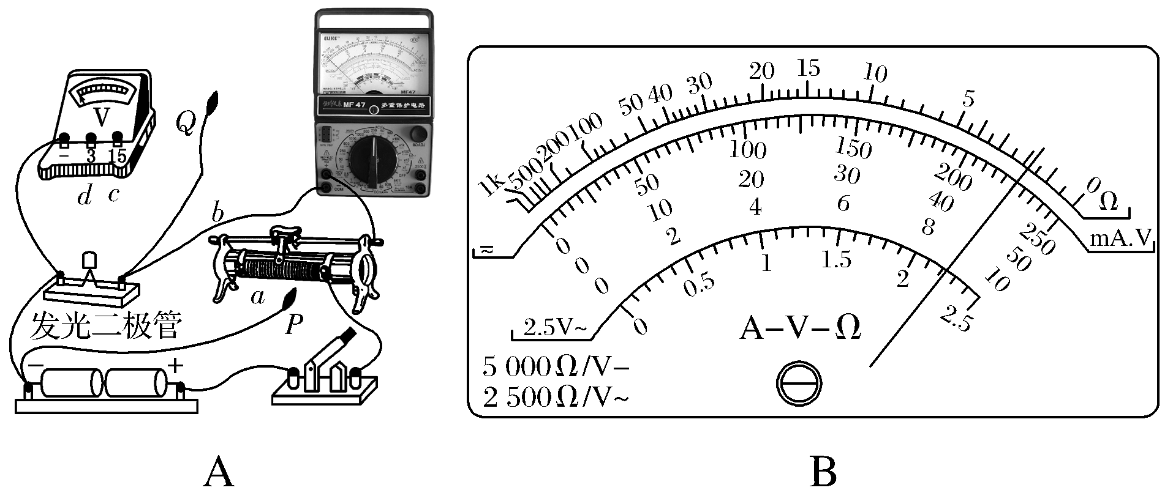
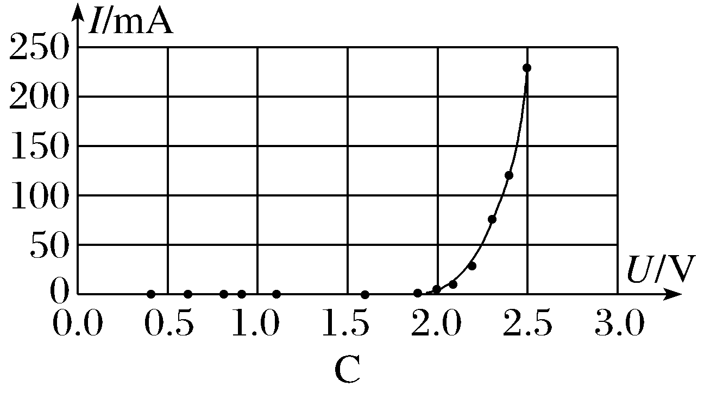
尝试解答

